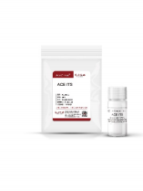**ACE** **ITS** **说明书**

【产品名称】 ：ACE ITS 【产品货号】：ACE08102 【包装规格】： 10ml

【主要成分】：含重组人 IGF-1 、重组人转铁蛋白、硒，不含酚红

**【适用范围】：** **仅限于科研使用，不适于临床诊断和治疗**

【预期用途】： 是基础细胞培养基的一种补充剂，可在多种细胞培养过程中降低胎牛血清的用量，常用于 无血清或低血清细胞培养。

【运输要求】：湿冰运输。

【存储条件及有效期】：-20℃保存，有效期 12 个月 【使用方法】

|  |  |
| --- | --- |
| **本产品为过滤除菌产品，** **使用本产品可不同程度降低血清的使用量。** |  |

【技术支持】：根据销售条款，如您遇到任何问题，请与我司技术支持人员联系：Tel:0756-3631186

1 / 1 珠海恺瑞生物科技有限公司